CARTEL LUMINOSO

Arduino UNO



Docentes:

Romero, Juan Pablo.

Spinetto, Esteban.

Álvarez, Joaquín.

Integrantes:

Fernández, Franco.

Martínez, Agustín.

Mutz, Matías.

Spataro, Guido.

Zárate, Lucas.

Curso: 3°B Técnica.

Año: 2017.

Arduino:

El Arduino es un circuito integrado o dispositivo que posee pines, pero dicho dispositivo es manipulado por nosotros. La forma de manipular dichos dispositivos es a través de la programación hecha a través de un programa especial (Arduino).

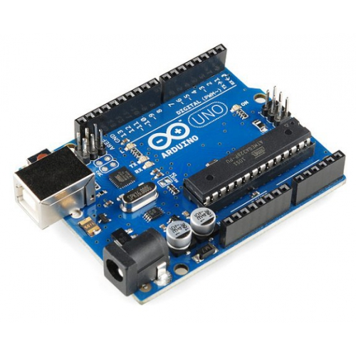

La plaqueta arduino UNO contiene un conector tipo Jack, para conectar una fuente de alimentación, un conector USB, para poder programar el dispositivo, 14 pines digitales ubicados en la parte superior y remarcados con, 6 entradas, también contiene power que puede ser de 3.3v o 5v y GND.

Algunos ejercicios necesitan que se incluyan algunas librerías al arduino. Lo que se tendrá que hacer es entrar al link y luego descargaran las librerías correspondientes al sensor de temperatura, displays y time one y guardarla en el escritorio. Luego ir al probaba arduino y tocar donde dice PROGRAMA, luego en INCLUIR LIBRERÍA, luego arriba de todo INCLUIR LIBREIAS ZIP… y marcar la librería que anteriormente se guardó en el escritorio , finalmente debajo de todo clickear donde dice su sensor agregado

<https://sites.google.com/site/taller3ropioix/tecnologias-del-control/trabajos-practicos>

Programación para el Cartel luminoso:

#include <TimerOne.h>

#include <DHT.h>

#include <Displays.h>

DHT dht(7,DHT22);

void setup() {

pinMode(3,OUTPUT);//LED RGB ROJO

pinMode(5,OUTPUT);//LED RGB VERDE

pinMode(6,OUTPUT);//LED RGB AZUL

dht.begin();

pinMode(2,OUTPUT); //LAMPARA y modulorele

displays.init(8,9,10,11,12,13);

}

void loop() {

if(analogRead(1)>1000){

displays.cargarDato(dht.readTemperature());

if(dht.readTemperature()<20){

digitalWrite(5,HIGH); //se enciende el led rgb verde

digitalWrite(6,LOW); //se APAGA el led rgb azul

digitalWrite(3,LOW); //se apaga el led rgb rojo

}

if(dht.readTemperature()>20){if(dht.readTemperature()<30){

digitalWrite(5,LOW); //se apaga el led rgb verde

digitalWrite(6,HIGH); //se enciende el led rgb azul

digitalWrite(3,LOW); //se apaga el led rgb rojo

}

}

if(dht.readTemperature()>30){if(dht.readTemperature()<40){

digitalWrite(6,LOW); //se apaga el led rgb AZUL

digitalWrite(3,HIGH); //se enciende el led rgb ROJO

digitalWrite(5,LOW); //se apaga el led rgb verde

}

}

if(dht.readTemperature()>40){

digitalWrite(3,LOW); //se apaga el led rgb rojo

digitalWrite(2,HIGH); //se enciende la lampara

digitalWrite(5,LOW); //se apaga el led rgb verde

digitalWrite(6,LOW); //se APAGA el led rgb azul

}

if(dht.readTemperature()<40){

digitalWrite(2,LOW); //se APAGA la lampara

digitalWrite(5,LOW); //se apaga el led rgb verde

digitalWrite(6,LOW); //se APAGA el led rgb azul

digitalWrite(3,LOW); //se apaga el led rgb rojo

}

}

if(analogRead(1)<100){

displays.cargarDato(dht.readHumidity());

if(dht.readHumidity()<20){

digitalWrite(5,HIGH); //se enciende el led rgb verde

}

else{

digitalWrite(5,LOW); //se apaga el led rgb verde

}

}

}

Lista de materiales:

Para este informe dispondremos de una plaqueta Arduino UNO, 70 cables de un filamento.

Presupuestos:

La plaqueta Arduino UNO tiene un costo de $210,00; los cables de un filamento tienen un costo de $147,00.

Bibliografía y páginas de internet:

<https://articulo.mercadolibre.com.ar/MLA-646233848-arduino-uno-candy-ho-cable-usb-caja-manual-chip-desmontable-_JM>(precio de la plaqueta Arduino UNO).

<https://articulo.mercadolibre.com.ar/MLA-642397431-kit-120-cables-20cm-protoboard-arduino-m-m-m-h-h-h-kit22-_JM> (precio de los cables).